السلع/ الطفيلة تستقبل ضيفها الملك البابلي الحديث
نابونيد ( 555- 539 قبل الميلاد) قبل حوالي 2500 عام
إهداء للجار والصديق العزيز الدكتور محمد المحيسن
زيدان كفافي

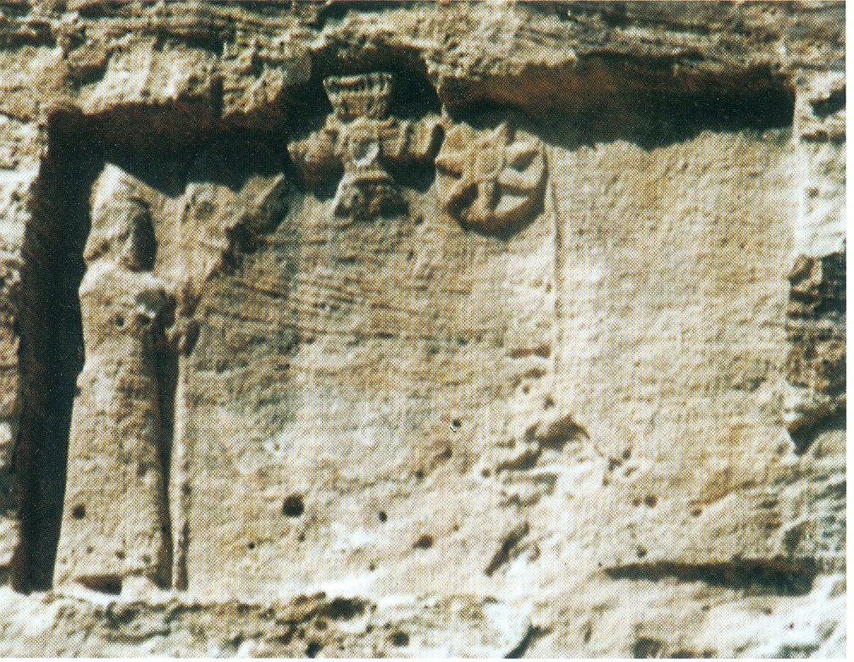
قرر المرحوم الدكتور حمد القطامين ابن الطفيلة، والاستاذ المشارك في جامعة مؤته قبل وفاته، العودة إلى المكان الذي كان يحب (منطقة السلع). إذ كان وهو صغير في العمر يأتي إلى هذه المنطقة مع أغنامه للرعي. لكن الحال اختلف بعد أن عاد من دراسته وهو يحمل درجة الدكتوراة في الآثار ويعمل عضو هيئة تدريس في الآثار في جامعة مؤتة. بدأ الدكتور حمد يرى في السلع وصخورها الرملية التي تعانق السماء، وتشبه بمكنونها صخور البتراء، غير ما كان يراه قبل تخصصه في دراسة الآثار. السلع القرية الوادعة التي تتشابك سقوف بيوتها لدرجة أن الإنسان يمكن له السير فوقها وكأنها وريد يربط بين سكانها. تقع قرية السلع إلى الغرب ، وعلى مقربة، من مدينة الطفيلة، وتبعد حوالي 50 كيلومتراً الى الشمال من مدينة البترا.، وفي مكان متوسط بين مدينة الطفيلة وبلدة بصيرة عاصمة الأدوميين.
وفي مرة من المرات التي زار فيها حمد السلع، يظهر أنه قرر أن ينزل إلى الوادي الواقع للشمال الغربي من القرية، ويصعد إلى أعلى نقطة في منطقة شواهق الصخور الرملية الواقعة للغرب من البلدة ، والمقابلة لها. وبينما هو يتفحص المنطقة بعين الآثاري، لفت انتباهه لوحة محفورة على الصخر، لكنه ورغم محاولاته المتعددة لم يستطع الوصول المباشر لها بسبب ارتفاعها العالي مما شكل صعوبة كبيرة للوصول إليها. بعدها أعلن المرحوم للمتخصصين في الآثار عن اكتشافه هذا، وكيف أنه لم يستطع الوصول عن قرب لهذه اللوحة المنحوتة على الصخر.
وحيث أن الأمر هكذا ، سمحت دائرة الآثار العامة الأردنية في عام 1996 لفريق فرنسي، وبمشاركة أعضاء من دائرة الآثار العامة يرأسهم الدكتور فوزي زيادين باستخدام الحبال وما يحتاجونه من معدات لتسلق الصخور واستطاعوا الوصول للوحة وتصويرها وتحققوا من وجود كتابة عليها بالخط المسماري لكنها غير مقرؤة لاختفائها نتيجة للعوامل الجوية . ومن يريد معرفة المزيد حول ما قام به الفريق عليه مراجعة المقالة المنشورة في العدد 41 من حولية دائرة الآثار الأردنية العامة:
Dalley, S. and Gogul, A. 1997; The Sela’ Sculpture: A Neo-Babylonian Rock Relief in Sothern Jordan. Annual of the Department of Antiquities of Jordan 41: 16 9 ff.
جاءت اللوحة منحوتة بعمق 20سم على صخرة رملية شاهقة الارتفاع تتجه جنوب- جنوب شرق، ويبلغ ارتفاع اللوحة حوالي مترين، وعرضها حوالي 3 أمتار. ولاحظوا أنه منحوت على يمين اللوحة صورة لشخص واقفاً وممسكاً بيده اليسرى بعصاً طويلةً (صولجان)ز أما في الجهة اليمنى من اللوحة فهناك ثلاثة أشكال منحوتة يشير إليها بيده اليمنى، وترمز جميعها لآلهة السماء "سن" و "شمش" و "عشتار" في بلاد الرافدين. وكما ذكرنا يظهر أن اللوحة تضم نقشاً مكتوباً بالخط المسماري، إلاّ أنها جميعاً (الصورة والكتابة) مختفية المعالم نتيجة للعوامل الجوية. على مدار 2500 سنة.
الناظر إلى المنظر المنحوت على الصخر يتبين أن رموز الشمس والقمر وكأنها تسلط أضوائها على الشخص المنحوت الممسك بالصولجان بيده اليسرى، ويرتدى عباءة طويلة تصل إلى قدميه، وتنتهي بطرف مشربش، ويغطي رأسه قبعة مخروطية الشكل. وأما الرموز الثلاثة لآلهة السماء فإنها تدل على أن الشخص المنحوت صورته هو ملك بابلي، كما جرت العادة. ولتحديد من هو هذا الشخص قام الباحثون بالبحث والتفتيش في الكتب والمتاحف العالمية عن منحوتات بابلية حديثة مشابهة حتى عثروا في المتحف البريطاني على رسم للوحة مطابقة تماماً في تفصيلاتها للوحة السلع، لكن الكتابة المنقوشة بالخط المسماري تذكر أنها تخص الملك البابلي نابونيد (555-539 قبل الميلاد).
تتفرد لوحة الملك نابونيد في السلع بأنها تعدّ الأولى من نوعها خارج بابل. ومن المعلوم بين الباحثين أن الملك نابونيد قد أقام أثناء حكمه عشر سنوات في مدينة "تيماء"، شمالي المملكة العربية السعودية ، ويبدو أنه مرّ بطريقة بمملكة أدوم / السلع حيث حلّ ضيفاً على عاصمتها بصيرة وعند أهلها الكرماء.
وما دام الشيء بالشيء يذكر، فقد قمت بمعية الزملاء نزار الطرشان، وخالد أبو غنيمة وخلف الطراونه قبل عدة سنوات طويلة بزيارة للموقع ، واستضافنا أخ للدكتور نزار الطرشان على الغداء في منزله وكان منسفاً طفيلياً لذيذاً، لكم ماذا طبخ أهل السلع للملك نابونيد؟ لا نعلم....أنا متأكد أنهم نحروا الإبل وقدموا له طعاماً يليق بمقامه أيضاً، وقدموا له الهدايا. حي النشامى.
ملاحظة: للأمانة العلمية ، المعلومات الواردة في هذا المقال اعتمدت على المرجع أدناه:
Wartke, Ralfß B. 2005ö Das babylonische Felsrelief von Sela‘. Pp. 129- 130 in Beate Salje, Nadin Riedl und Günter Schauerte (eds.), Gesischter des Orients. 1000 Jahre Kunst und Kultur aus Jordanien. Eine Ausstellung der Kunst-und Ausstellungshalle der Bundesrepublik Deutschland, Bonn, in Kooperation mit dem Vorderasiatischen Museen zu Berlin – Stiftung Preußischer Kulturbesitz. 8. Oktober 2004 bis 9. Januar 2005 Berlin. Berlin: Altes Museum, Museumsinsel.

عمان في 26/ 8/ 2022م

